浪漫下午茶 與咖啡有約

組別：第 5 組

組員：李佳縈、陳俊瑋、林炳憲、陳冠諺

指導老師：宋佩陵老師

浪漫下午茶 與咖啡有約
- 緣起
國語課本第四課「擁抱藝術生活」中咖啡屋主人，從小就對陶藝和園藝非常有興趣，所以老師決定讓我們來一場浪漫下午茶，也讓我們有一個難忘的回憶。
- 有關咖啡的資料
Coffee Only Shop 只賣咖啡，不賣茶、果汁、蛋糕…。）以外，最著名的是店內庫藏著多款陳年咖啡豆，許多咖啡款式的陳年年份都在十年以上，最高甚至到達四十年的陳年程度...(more)
義大利原裝進口Bialetti炫彩系列摩卡壺！是美麗的藝術品、是實用的咖啡壺、也是吸引親友目光焦點的酷炫小擺飾，現在購買炫彩系列摩卡壺可享一元咖啡豆加購優惠！數量極少、限量供應！
聖佩德羅咖啡豆來自瓜地馬拉-亞特蘭湖，許多出名的瓜地馬拉有機咖啡豆來自此地。此湖四周被三座火山包圍分別是Toliman、Atitlán 和 San Pedro火山，聖佩德羅莊園的種植區域大約集中在海拔1550~1700公尺之間。瓜地馬拉-亞特蘭湖區的特色是此高山湖的黑土是瓜國境內最肥沃且有機質最高。另外，因為高海拔火山湖的關係，聖佩德羅農園的咖啡農都是沿亞特蘭湖岸邊種植並使用無污染冰冷湖水灌溉。加上三面環山的盆地地形而刮起的湖口冷風，使得果甜直接鎖在果實裡，強烈且濃郁甜花香氣層次變化大且久久不散...品質優異不輸給安提瓜區，等級為SHB-Fancy。
咖啡因由於有踸E中樞神經和肌肉的作用，所以可以提振精神、增進思考與記憶，恢復肌肉的疲勞。
作用在心血管系統可提高心臟機能，使血管舒張，促進血液循環。
對於腸胃系統它可以幫助消化與幫助脂肪的分解。
最近美國還有一項新的研究顯示喝咖啡能增強性慾，因為咖啡有改善血液循環、加快心跳速度、刺激神經系統的活躍，因此經常飲用咖啡者的性生活較非經常飲用者還要活躍，不但如此，還能降底罹患陽痿的機率。
- 活動介紹
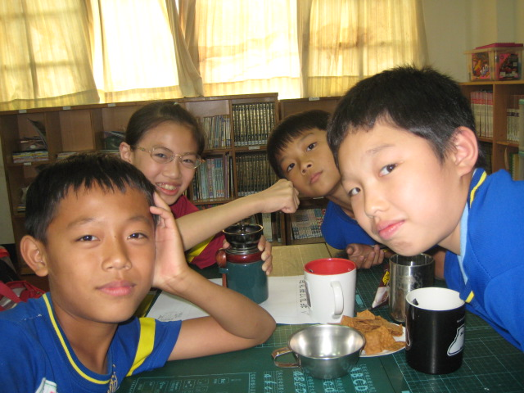 | 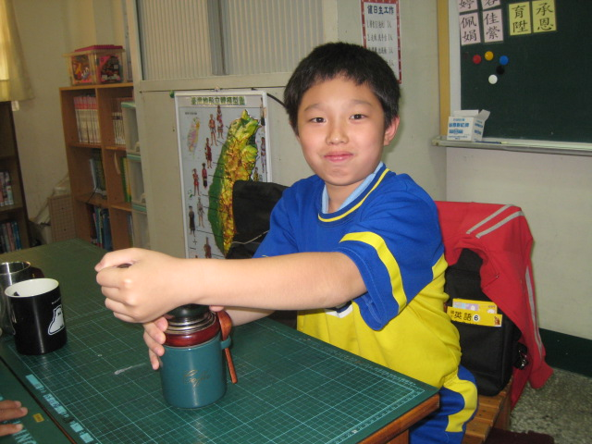
不要搶鏡頭啦!!! | 我正在磨咖啡豆喔!
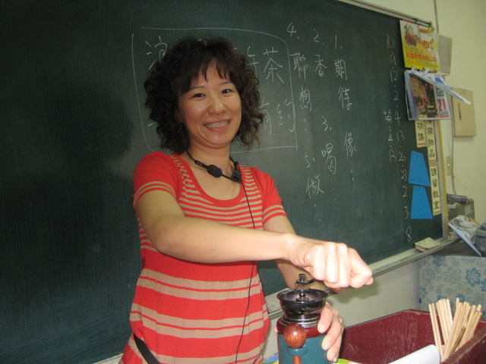 | 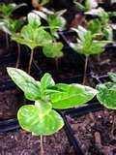
美女老師正在磨咖啡 | 這是咖啡苗!

四、心得分享
佳縈：
我覺得這次的活動很好玩，也很有趣，希望下次可以再舉辦一次，我喝的咖啡是二合一和研磨咖啡，研磨咖啡很苦，如果是二合一的話還好，我終於體會到咖啡的苦與甜了。

俊瑋:我覺得這次的咖啡下午茶非常好玩也很有趣我希望下次我們還可以再舉辦一次咖啡下午茶!我喝的咖啡是三合一~~~~和研磨咖啡可是研磨咖啡很苦，希望我下次可以再喝。

炳憲:
我覺得這次的咖啡下午茶很好玩也很有趣，希望下次能再舉辦一次。我喝的咖啡是三合一!和研磨咖啡!!研磨咖啡喝起來苦苦~~~~~~香香的希望下次可以再喝.

冠諺:

我們共同的心得:

